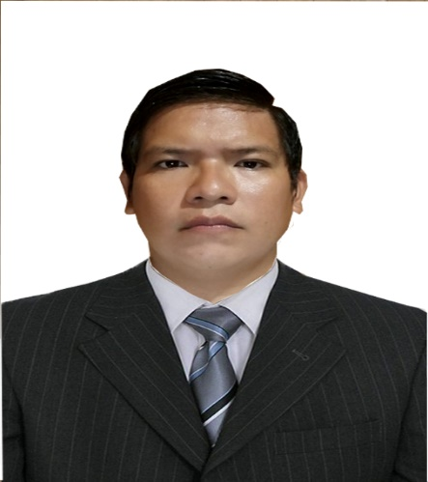

**Soluciones Tecnológicas a Medida SAC**

**Carlos Panduro +51961917071**

**Oswaldo Zarria +51942835737**

**Bladimir Vite +5217714036084 (CTS México)**

* Módulo de Integración Facturación electrónica en SAP ByD - Cliente Industrias Neón Integral México Junio 2018 a Enero 2019 (PAC –Cepdi MX)
* Módulo de Facturación electrónica en SAP ByD. Cliente EAS Systems Costa Rica. Enero 2019 a Junio 2019.(PAC Desysatec)
* Módulo de Facturación electrónica en SAP ByD. Cliente Guadalupano Costa Rica. Febrero 2019 a Junio 2019.(PAC Neo Tecnologías)
* Mejora del Módulo para gestión de leads y carga masiva SAP C4C, cliente LALA MX, Febrero 2019 a Octubre 2019.
* SAP ByD SDK en Correagua de Puerto Rico. Desarrollos SDK. Junio 2019 a Setiembre 2019.
* SAP ByD SDK en INFRASAL de El Salvador. Integración con sistema logístico. Noviembre 2019
* SAP ByD SDK en AYP de México & Costa Rica Guatemala. Localización y Factura electrónica. (PAC GTI) Enero 2019.
* SAP ByD SDK en HITEC de Ecuador. Localización (Retenciones compras y Ventas) Diciembre 2019 - hasta la actualidad.

**Soluciones Tecnológicas a medida SAC**

**Desarrollador SAP ByD & SAP C4C**

*Consultor SAP ByD Agosto2018-Actualidad*

**EXPERIENCIA LABORAL**

**FORMACIÓN ACADÉMICA**

**INGENIERÍA DE SISTEMAS**

*Universidad Nacional de Ucayali*

**2018 - 2018**

Semi Senior en SAP Cloud Application Studio en ByD & SAP C4C, conocimientos de PHP, JAVA SE - EE, MYSQL, SQL Server, framework utilizados (Laravel & Vue JS), acostumbrado a trabajar en equipo.

Referencias

**INGLÉS:**

**SAP ByD:**

**SAP C4C:**

**PHP:**

**JAVA EE:**

**Edad: 29 Teléfono/celular: +51977252147 E-mail: asalazar@portalcts.com**

**0 100**

HABILIDADES

**Programmer Java 8**

*CJAVA Perú*

**2014 - 2018**

**LinkedIn:** **https://www.linkedin.com/in/antony-salazar-84599488/**

*Jr. Iparia 1260, Pucallpa, Coronel Portillo, Ucayali*

**Antony Salazar Macedo**

*Ingeniero de Sistemas*

**EXTRACTO PROFESIONAL**